

Projekt M120

Storyboarding

Dialogfenster

**Inhaltsverzeichnis**

Verbindungen suchen 3

Kurzbeschreibung 3

Felder / Buttons 3

Verbindungsauswahl 4

Kurzbeschreibung 4

Felder / Buttons 4

Reisedaten 5

Kurzbeschreibung 5

Felder / Buttons 5

Anmeldefenster 7

Kurzbeschreibung 7

Felder / Buttons 7

Registrationsfenster 8

Kurzbeschreibung 8

Felder / Buttons 8

# Verbindungen suchen

## Kurzbeschreibung

Dieses Dialogfenster ermöglicht das Suchen einer passenden Verbindung. Für die Suche wird der Abfahrts- und Ankunftsort, das Datum und die Zeit benötigt.

## Felder / Buttons

|  |  |  |  |  |
| --- | --- | --- | --- | --- |
| **Feld** | **Kurzbeschreibung** | **Interne Bezeichnung** | **Beispielwert**  **[Initialwert]** | **Einschränkungen / Wertebereich** |
| Von | Abfahrtsort | fromInput | Kreuzlingen [leer] | Pflichtfeld Text Es erscheint ein Dropdown mit Beispielorten |
| Nach | Ankunftsort | toInput | Frauenfeld [leer] | Pflichtfeld Text  Es erscheint ein Dropdown mit Beispielorten |
| Datum | Reisedatum | dateInput | 08.03.2021 [Aktuelles Datum] | Pflichtfeld Datumsformat |
| Zeit | Abfahrtszeit | timeInput | 08:30 [Aktuelle Zeit] | Pflichtfeld Zeitformat |
| Suchen | Sucht eine passende Verbindung mit den angegebenen Daten | searchButton | - | - |
| Anmelden | Öffnet das Anmeldefenster | loginButton | - | - |

# Verbindungsauswahl

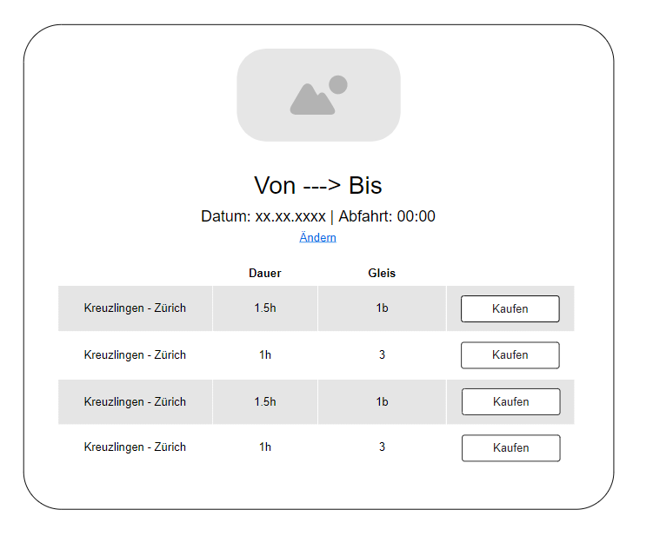

## Kurzbeschreibung

Mithilfe dieses Dialogfensters kann eine gewünschte Verbindung, mit den zuvor angegebenen Daten, ausgewählt werden. Es zeigt Details zu einzelnen Verbindungen an.

## Felder / Buttons

|  |  |  |  |  |
| --- | --- | --- | --- | --- |
| **Feld** | **Kurzbeschreibung** | **Interne Bezeichnung** | **Beispielwert**  **[Initialwert]** | **Einschränkungen / Wertebereich** |
| Kaufen | Öffnet das Fenster zum Kauf eines Billetts. | purchaseButton | - | - |
| Ändern | Geht ein Fenster zurück zur Suche. | - | - | - |

# Reisedaten

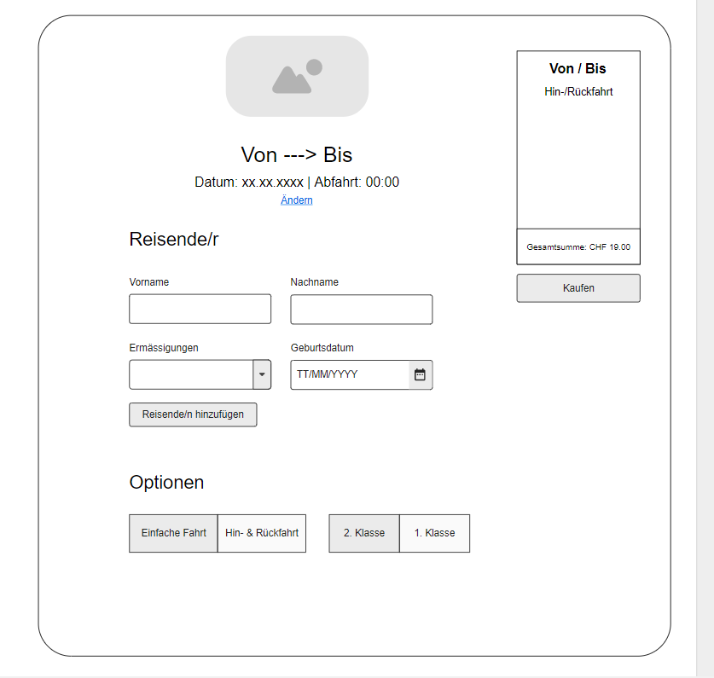

## Kurzbeschreibung

In diesem Dialogfenster werden die Daten des/der Reisenden erfasst und es können zusätzliche Optionen für die Fahrt festgelegt werden.

## Felder / Buttons

|  |  |  |  |  |
| --- | --- | --- | --- | --- |
| **Feld** | **Kurzbeschreibung** | **Interne Bezeichnung** | **Beispielwert**  **[Initialwert]** | **Einschränkungen / Wertebereich** |
| Vorname | Vorname des Kunden | firstnamenInput | Caner [leer] | Pflichtfeld Text |
| Nachname | Nachname des Kunden | lastnameInput | Kaya [leer] | Pflichtfeld Text |
| Ermässigungen | Ermässigungen | discounts | Keine [Keine] | Pflichtfeld  Dropdown-Menü mit vordefinierten Werten |
| Geburtsdatum | Geburtsdatum des Kunden | birthdateInput | 17.04.2003 [leer] | Pflichtfeld Datumsformat |
| Reisende/n hinzufügen | Fügt einen Reisend zu (weitere Felder erscheinen) | addTravellerButton | - | - |
| Optionen | Optionen für die Fahrt können ausgewählt werden | - | - | - |
| Ändern | Geht zurück zur Verbindungssuche | - | - | - |
| Kaufen | Geht zum nächsten Dialogfenster für den Kauf | purchaseButton | - | - |

# Anmeldefenster

## Kurzbeschreibung

In diesem Dialogfenster kann sich ein Kunde mit seinen Anmeldedaten anmelden. Falls er sein Passwort vergessen hat oder sich registrieren möchte, geschieht dies auch hier.

## Felder / Buttons

|  |  |  |  |  |
| --- | --- | --- | --- | --- |
| **Feld** | **Kurzbeschreibung** | **Interne Bezeichnung** | **Beispielwert**  **[Initialwert]** | **Einschränkungen / Wertebereich** |
| E-Mail | E-Mail-Adresse des Kunden | emailInput | [max.muster@gmail.com](mailto:max.muster@gmail.com) | Pflichtfeld E-Mail |
| Passwort | Passwort des Kunden | passwordInput | Asdasj234das | Pflichtfeld Text |
| Passwort vergessen? | Öffnet ein neues Fenster für weitere Schritte | forgotPassword | - | - |
| Registrieren | Öffnet ein Fenster für die Registration | registerButton | - | - |
| Anmelden | Meldet den Benutzer an (sofern Daten korrekt) | loginButton | - | - |

# Registrationsfenster

## Kurzbeschreibung

In diesem Fenster kann sich ein Kunde neu im System registrieren, wenn er noch kein Konto besitzt. Hierfür werden verschiedene Informationen erfasst.

## Felder / Buttons

|  |  |  |  |  |
| --- | --- | --- | --- | --- |
| **Feld** | **Kurzbeschreibung** | **Interne Bezeichnung** | **Beispielwert**  **[Initialwert]** | **Einschränkungen / Wertebereich** |
| Vorname | Vorname des Kunden | firstnameInput | Max [leer] | Pflichtfeld Text |
| Nachname | Nachname des Kunden | lastnameInput | Muster [leer] | Pflichtfeld Text |
| Geburtsdatum | Geburtsdatum des Kunden | birthdateInput | 17.04.2003 [leer] | Pflichtfeld Datumsformat |
| Geschlecht | Geschlecht des Kunden | genderRadios | Mann [Mann] | Pflichtfeld Radio-Auswahl |
| Strasse | Strasse vom Wohnort des Kunden | streetInput | Musterstrasse [leer] | Pflichtfeld Text |
| Hausnummer | Hausnummer des Kunden | houseNumberInput | 61 [leer] | Pflichtfeld Numerisch |
| Ort | Wohnort des Kunden | placeInput | Kreuzlingen [leer] | Pflichtfeld Text |
| PLZ | PLZ des Wohnorts | postalCodeInput | 8280 [leer] | Pflichtfeld Numerisch |
| E-Mail | E-Mail-Adresse des Kunden | emailInput | [max.muster@gmail.com](mailto:max.muster@gmail.com) | Pflichtfeld E-Mail |
| Passwort | Passwort des Kunden | passwordInput | Asdasj234das | Pflichtfeld Text |
| Passwort bestätigen | Bestätigung des Passworts | confirmPasswordInput | Asdasj234das | Pflichtfeld Text gleich wie Passwortfeld |
| Telefonnummer | Telefonnummer des Kunden | phoneNumberInput | 0716159563 | Pflichtfeld Text |
| Registrieren | Registriert den Benutzer im System (wenn alle Daten korrekt) | registerButton | - | - |